Содержание

Виды ADSO, их таблицы, ракурсы и возможности

**Виды ADSO, их таблицы, ракурсы и возможности**

Содержание

В BW/4HANA 1.0 стандартный ADSO состоит из 3х таблиц [входящих данных, активных данных, чейнджлога] и двух View ракурсов [6 - для экстракции и 7 - для отчётности].

В BW/4HANA 2.0 есть ещё один ракурс 8 - для внешнего доступа.

### ***ADSO с активацией и таблицей изменений /Change Log/***

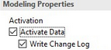

Ракурс экстракции - 6 и ракурс отчётности - 7 берут данные из таблицы активных данных. Служебные поля заполняются нулями, т.к. в таблице активных данных нет номера пакета - *DATAPAKID*, номера записи - *RECORD* и номера запроса загрузки – *REQTSN* /*Request Transactional Serial Number*/.

### ***ADSO с активацией, без таблицы изменений***

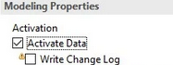

В данном случае используется только таблица Новых данных и Активных данных.

Удаление активированных запросов из данного типа ADSO невозможно.

Очень экономный вариант хранения данных, но стоит быть внимательным - активировать лучше совсем старые данные, где уже точно не будет требоваться отследить процесс загрузки данных.

Если с одним ключом загружается несколько записей, значение показателя при активации зависит от настройки трансформации

* *перезапись* /тип агрегации *Move*/ - берётся последнее значение, либо
* *суммирование* - берётся сумма по ключу.

Ракурс экстракции - 6 содержит данные таблицы новых данных и активных данных.

Ракурс отчётности - 7 заполняется только данными из таблицы активных данных.

### ***ADSO без активации***

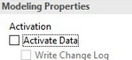

Данный шаблон используется как *промежуточное хранилище* - ***PSA*** и как первый уровень EDW архитектуры.  Все данные хранятся в таблице Новых данных.

Ракурс экстракции - 6 и ракурс отчётности - 7 берут данные из таблицы новых данных.

### ***ADSO с активацией и с хранением данных в таблице новых данных***

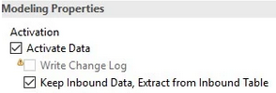

Удалять возможно только не активированные запросы.

Когда активируются данные, они не переносятся не удаляются из таблицы Новых данных.

Таблицы чейнджлога нет.

Такой тип ADSO немного экономит объём места, по сравнению с типом, который содержит таблицу чейнджлога, но в то же время не теряются подробные технические данные о загрузках.

Пример

В ADSO ключевое поле - ***FIELD1***. В источнике данных ключевые поля - *FIELD1* и *FIELD2*. На трансформации на показателях стоит Тип агрегации *Move* /*перезапись*/.

Загрузим следующие данные

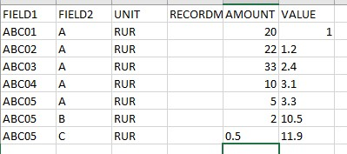

Посмотрим таблицу новых данных

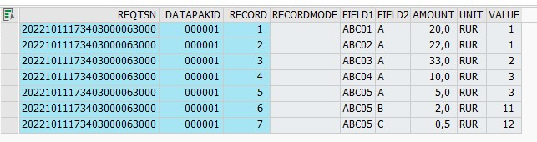

Активируем данные и посмотрим на результат

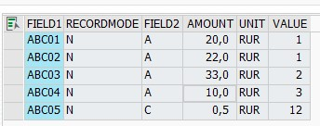

Видим, что по ключу ABC05 у нас осталось только последнее значение. Кроме того после активации остались данные в таблице новых данных. Формирование дельты в таком ADSO поддерживается из входящей таблицы.

Пример

Загрузим ещё один набор данных, заменив в последней строке значение в поле AMOUNT с 0.5 на 1.

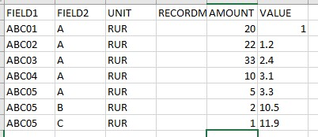

Активируем данные и посмотрим таблицу новых данных

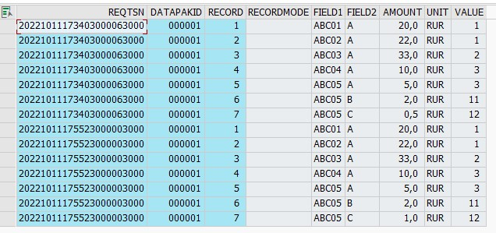

Таблица активных данных теперь выглядит так

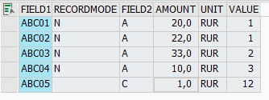

Если на трансформации у показателя поставить тип агрегации *Суммирование*, то по ключу произойдёт суммирование как при загрузке текущего пакета, так и при загрузке последующих пакетов данных с этим же ключом.

Ракурс экстракции 6 построен только на таблице новых данных.

Ракурс отчётности 7 построен только на таблице активных данных.

### ***ADSO типа куб***

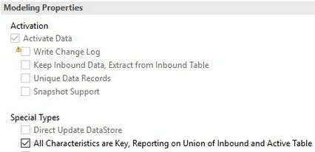

После активации данные переносятся из таблицы новых данных в таблицу активных данных.

Такой тип ADSO содержит только следующие таблицы и вью

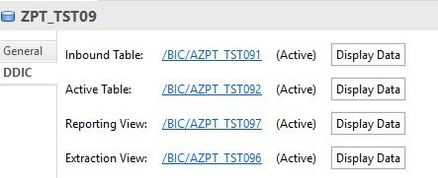

Как видим, таблицы ChangeLog нет – это по сути *витрина данных*.

Удалять возможно только не активированные запросы.

Ракурс экстракции 6 заполняется данными из таблицы новых данных и активной таблицы [через операцию UNION].

Ракурс отчётности 7 заполняется аналогично ракурсу 6.

Пример

Загрузим в инфо-куб такие данные

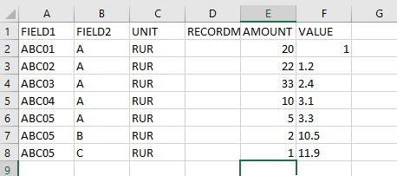

А затем загрузим тоже самое, только заменим в строке 8 значение в поле AMOUNT с 1 на 0.5.

Первый запрос активируем, а второй не будем активировать. Ракурс экстракции покажет

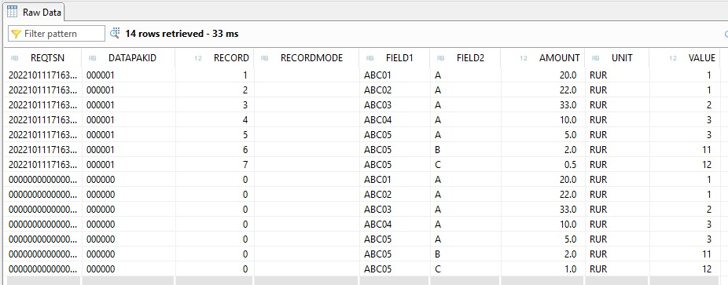

Ракурс отчётности покажет примерно то же, только не будет части технических полей.

В итоге после активации в поле FIELD1 = ABC05 и FIELD2 = C окажется значение 1 + 0.5 = 1.5 /VALUE было без изменений, по этому будет 12 + 12/.

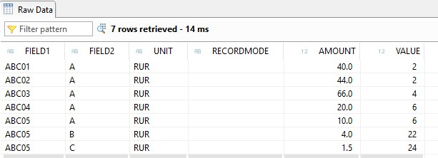

### ***ADSO прямой записи***

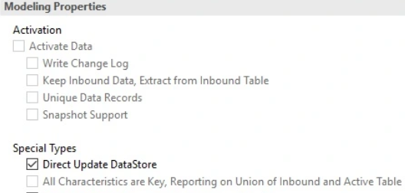

Вместо таблицы Новых данных - использоваться таблица Активных данных ⇒ следует определить семантический ключ, без него активировать ADSO не получится.

Ракурс экстракции и ракурс отчётности берёт данные из таблицы Активных данных.

Хоть в инф. при активации указано, что такой ADSO должен быть заполнен только через API, построить поток данных через трансформацию в этот ADSO возможно.

Тип агрегации показателя изменить нельзя - он всегда будет *Move*, т.е. будет брать последнее значение при совпадении строк по ключу.

**!** В такой ADSO в принципе не получится записать несколько записей с одним ключом в одном реквесте - будет ругаться на неуникальный индекс. Т.е. если в других вариантах ADSO можно взять последнее значение при совпадении строк по ключу, то тут *из источника должна приходить ровно одна запись с одним ключом*.  Следующими реквестами /запросами/ пожалуйста, можете грузить с уже загруженным ключом, произойдёт перезапись.

The main SAP BI Transaction codes and SAP BW (Business Warehouse) transaction codes are

| **SAP BI Tcodes** | **Descriptipn** |
| --- | --- |
| **DB02** | Tables and Indexes Monitor |
| **DB14** | Display DBA Operation Logs |
| **DB16** | Display DB Check Results |
| **DB20** | Update DB Statistics |
| **KEB2** | DISPLAY DETAILED INFO ON CO-PA DATA SOURCE R3 |
| **LISTCUBE** | List viewer for InfoCubes |
| **LISTSCHEMA** | Show InfoCube schema |
| **LBWE** | LO Data Extraction: Customizing Cockpit |
| **LBWF** | BW Log |
| **LBWG** | To Delete Setup Tables |
| **OLI*BW** | To fill Setup Tables (* Application Component) |
| **OS06** | Local Operating System Activity |
| **OB08** | Currency Exchange Rates |
| **RSA1** | Administrator Work Bench |
| **RSA2** | OLTP Metadata Repository |
| **RSA3** | Extractor Checker |
| **RSA5** | Install Business Content |
| **RSA6** | Maintain DataSources |
| **RSA7** | BW Delta Queue Monitor |
| **RSA8** | DataSource Repository |
| **RSA9** | Transfer Application Components |
| **RSA11** | Calling up AWB with the IC tree |
| **RSA12** | Calling up AWB with the IS tree |
| **RSA13** | Calling up AWB with the LG tree |
| **RSA14** | Calling up AWB with the IO tree |
| **RSA15** | Calling up AWB with the ODS tree |
| **RSBBS** | Maintain Query Jumps (RRI Interface) |
| **RSBICA** | Modeling BI Integrated Planning |
| **RSCUSTA** | Maintain BW Settings |
| **RSCUSTA2** | ODS Settings |
| **RSD1** | Characteristic maintenance |
| **RSD2** | Maintenance of key figures |
| **RSD3** | Maintenance of units |
| **RSD4** | Maintenance of time characteristics |
| **RSD5** | Edit InfoObjects |
| **RSDBC** | DB connect |
| **RSDCUBE** | Start: InfoCube editing |
| **RSDCUBED** | Start: InfoCube editing |
| **RSDCUBEM** | Start: InfoCube editing |
| **RSDDBIAMON** | BI Accelerator Monitor |
| **RSDDV** | Maintaining |
| **RSDIOBC** | Start: InfoObject catalog editing |
| **RSDIOBCD** | Start: InfoObject catalog editing |
| **RSDIOBCM** | Start: InfoObject catalog editing |
| **RSDL** | DB Connect – Test Program |
| **RSDMD** | Master Data Maintenance w.Prev. Sel. |
| **RSDMD_TEST** | Master Data Test |
| **RSDMPRO** | Initial Screen: MultiProvider Proc. |
| **RSDMPROD** | Initial Screen: MultiProvider Proc. |
| **RSDMPROM** | Initial Screen: MultiProvider Proc. |
| **RSDMWB** | Customer Behavior Modeling |
| **RSDODS** | Initial Screen: ODS Object Processing |
| **RSDS** | Data Source Repository |
| **RSIMPCUR** | Load Exchange Rates from File |
| **RSINPUT** | Manual Data Entry |
| **RSIS1** | Create InfoSource |
| **RSIS2** | Change InfoSource |
| **RSIS3** | Display InfoSource |
| **RSISET** | Maintain InfoSets |
| **RSKC** | Maintaining the Permitted Extra Chars |
| **RSLGMP** | Maintain RSLOGSYSMAP |
| **RSMO** | Data Load Monitor Start |
| **RSMON** | BW Administrator Workbench |
| **RSOR** | BW Metadata Repository |
| **RSORBCT** | BI Business Content Transfer |
| ***RSORMDR*** | BW Metadata Repository |
| **RSPC** | Process Chain Maintenance |
| **RSPC1** | Process Chain Display |
| **RSPCM** | Monitor daily process chains |
| **RSPLAN** | Modeling BI Integrated Planning |
| **RSPLSE** | BI Planning Lock Management |
| **RSRCACHE** | OLAP: Cache Monitor |
| **RSRT** | Start of the report monitor |
| **RSRT1** | Start of the Report Monitor |
| **RSRT2** | Start of the Report Monitor |
| **RSRTRACE** | Set trace configuration |
| **RSRTRACETEST** | Trace tool configuration |
| **RSRV** | Analysis and Repair of BW Objects |
| **RSSM** | Authorizations for Reporting |
| **RZ20** | To see log for Process Chains |
| **SE03** | Transport Organizer Tools |
| **SE06** | Set Up Transport Organizer |
| **SE07** | CTS Status Display |
| **SE09** | Transport Organizer |
| **SE10** | Transport Organizer |
| **SE11** | ABAP Dictionary |
| **SE18** | Business Add-Ins: Definitions |
| **SE18_OLD** | Business Add-Ins: Definitions (Old) |
| **SE19** | Business Add-Ins: Implementations |
| **SE19_OLD** | Business Add-Ins: Implementations |
| **SE21** | Package Builder |
| **SE24** | Class Builder |
| **SE80** | Object Navigator |
| **SE93** | to view Transaction Codes |
| **SM04** | User List |
| **SM12** | Display and Delete Locks |
| **SM21** | Online System Log Analysis |
| **SM37** | Overview of job selection |
| **SM50** | Work Process Overview |
| **SM51** | List of SAP Systems |
| **SM58** | Asynchronous RFC Error Log |
| **SM59** | RFC Destinations (Display/Maintain) |
| **SM66** | Global work process Monitor |
| **SMQ1** | qRFC Monitor (Outbound Queue) |
| **SMQ2** | qRFC Monitor (Inbound Queue) |
| **ST22** | ABAP Runtime Error (Dumps) |
| **ST14** | BW Evaluation Application Analysis |
| **WE02** | Display IDoc |
| **WE05** | IDoc Lists |
| **WE06** | Active IDoc monitoring |
| **WE07** | IDoc statistics |
| **WE08** | Status File Interface |
| **WE09** | Search for IDoc in Database |
| **WE10** | Search for IDoc in Archive |
| **WE11** | Delete IDocs |
| **WE12** | Test Modified Inbound File |
| **WE14** | Test Outbound Processing |
| **WE15** | Test Outbound Processing from MC |
| **WE16** | Test Inbound File |
| **WE17** | Test Status File |
| **WE18** | Generate Status File |
| **WE19** | Test tool |
| **WE20** | Partner Profiles |
| **WE21** | Port definition |
| **WE23** | Verification of IDoc processing |

***RSOADSO*** – функции поддержки для инструментов моделирования ADSO